АДМИНИСТРАЦИЯ ГОРОДА МАГНИТОГОРСКА
ЧЕЛЯБИНСКОЙ ОБЛАСТИ
ПОСТАНОВЛЕНИЕ

06.08.2026 № 5664-П
О внесении изменений в постановление администрации города Магнитогорска от 28.01.2014 № 897-П

В соответствии с федеральными законами от 06.10.2003 № 131-ФЗ «Об общих принципах организации местного самоуправления в Российской Федерации», от 13.03.2006 № 38-ФЗ «О рекламе», Решением Магнитогорского городского Собрания депутатов от 29 мая 2012 года № 82 «Об утверждении новой редакции Положения о наружной рекламе в городе Магнитогорске», руководствуясь Уставом города Магнитогорска,

ПОСТАНОВЛЯЮ:
- Внести в постановление администрации города Магнитогорска
от 28.01.2014 № 897-П «Об утверждении схемы размещения рекламных конструкций на земельных участках независимо от форм собственности,
а также на зданиях или ином недвижимом имуществе, находящихся
в собственности субъектов Российской Федерации или муниципальной собственности» (далее – постановление) следующие изменения:
- приложение №1 к постановлению дополнить пунктами 1205-1214 следующего содержания:

1205 | 205н | 773-2169 | пересечение ш. Западное и ул. 50-летия Магнитки, п. Светлый | 4482 | 40,00 | Односторонний щит
1206 | 206н | 773-2170 | ул. Магнитная, 158 | 4483 | 18,00*2 | Светодиодный экран
1207 | 1541 | 773-2175 | в районе  ул. Малиновая, 16 | 4484 | 36,00 | Двухсторонний щит
1208 | 207н | 773-2171 | Челябинский тракт, 29 | 4485 | 19,00 | Стела с экраном
1209 | 208н | 773-2172 | ул. Галиуллина, 2 | 4486 | 19,00 | Стела с экраном
1210 | 209н | 773-2173 | ул. Советской Армии, 53 | 4487 | 9,50 | Стела с экраном
1211 | 210н | 773-2174 | въезд в пос. Светлый, конструкция № 1 | 4488 | 36,00 | Двухсторонний щит
1212 | 211н | 773-2176 | шоссе Западное, конструкция № 2 | 4489 | 36,00 | Двухсторонний щит
1213 | 1540 | 773-2177 | пересечение ул. Тевосяна и ул. Радужная, северо-восточный угол | 4490 | 18,00 | Светодиодный экран
1214 | 212н | 773-2178 | пересечение ул. Тевосяна и ул. Радужная | 4491 | 40,00 | Видеоэкран

- в приложении № 1 к постановлению пункты 1022, 858, 859, 562, 1044, 723, 710, 711, 712, 772, 861, 862, 863, 864, 865, 866, 867 исключить;
- приложение № 2 к постановлению изложить в новой редакции (приложение).
- Настоящее постановление вступает в силу после его официального опубликования.
- Службе внешних связей и молодежной политики администрации города Магнитогорска (Числова Г.Д.) опубликовать настоящее постановление в средствах массовой информации и разместить на официальном Интернет-сайте администрации города Магнитогорска.
- Контроль исполнения настоящего постановления возложить на заместителя Главы города Магнитогорска Хабибуллину Д.Х.

Глава города Магнитогорска С.Н. Бердников

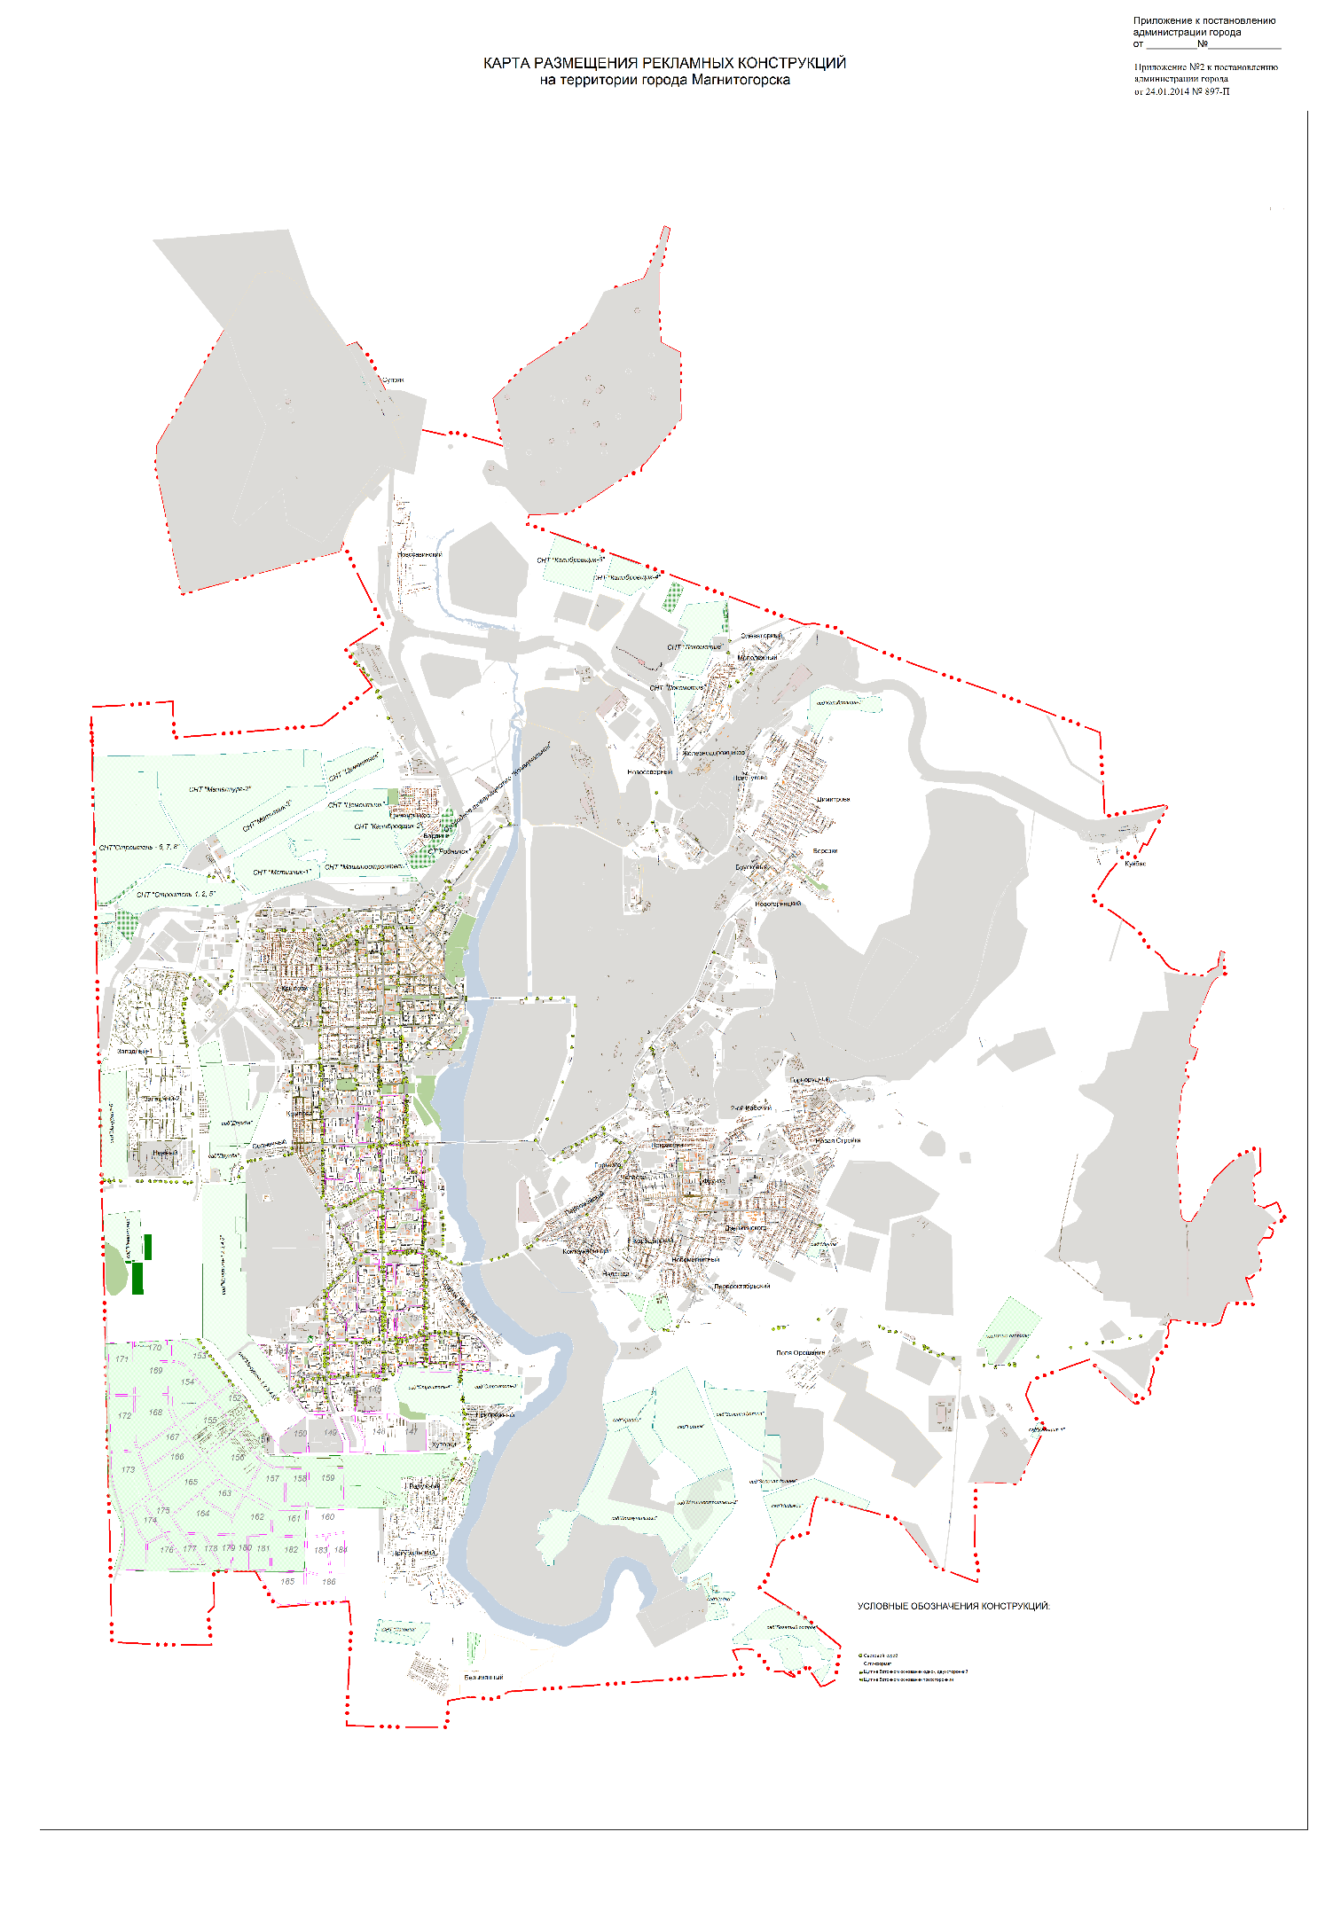
Приложение
к постановлению администрации города Магнитогорска
от 06.08.2026 № 5664-П

Приложение № 2
к постановлению администрации города Магнитогорска
от 28.01.2014 № 897-П

